التفسير المصور لسورة
سبأ

إعداد
أبو إسلام أحمد بن علي
غفر الله تعالى له ولوالديه وللمسلمين أجمعين

حقوق المؤلف
حقوق الترجمة لأي لغة عالمية وكذلك حقوق الطبع والنشر والنسخ والنقل والتوزيع مكفولة للجميع , ولجميع كتبي المنشورة من قبل والتي ستنشر إن شاء الله تعالى مستقبلاً إن أحيانا الله تعالى , بشرط عدم التبديل والتغيير في الكتب ولا في أي جزء منها من أول الغلاف إلى آخر صفحة منها .
(نسأل الله تعالى حسن النية وقبولها كعلم ينتفع به بعد مماتنا ... آمين)
عن أبي هريرة رضي الله عنه عن النبي صلى الله عليه وسلم قال :
(إذا مات الإنسان انقطع عمله إلا من ثلاث صدقة جارية أو علم ينتفع به أو ولد صالح يدعو له ). ‌تحقيق الألباني : (صحيح) انظر حديث رقم: 793 في صحيح الجامع.‌
,,,,,,,,,,,,,,,,,,,,,
المؤلف
طبيب بيطري/ أحمد علي محمد علي مرسي
الشهير بـ / أبو إسلام أحمد بن علي
جمهورية مصر العربية
الإسكندرية
ahmedaly240@hotmail.com
ahmedaly2407@gmail.com

تفسير سورة سبأ المصور
الجزء الثاني والعشرون
باقي ثلاثة أرباع الحزب 43 (سبأ)
علم الله تعالى في الكون
1- الثناء على الله بصفاته التي كلُّها أوصاف كمال، وبنعمه الظاهرة والباطنة، الدينية والدنيوية، الذي له ملك ما في السموات وما في الأرض, وله الثناء التام في الآخرة, وهو الحكيم في فعله, الخبير بشؤون خلقه.
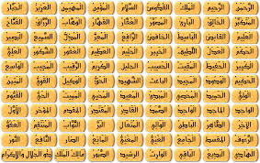
2- يعلم :
**كل ما يدخل في الأرض من قطرات الماء.
** وما يخرج منها من النبات والمعادن والمياه.
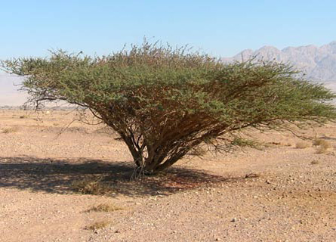

** وما ينزل من السماء من الأمطار والملائكة والكتب.
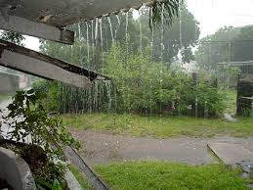

** وما يصعد إليها من الملائكة وأفعال الخلق.
- وهو الرحيم بعباده فلا يعاجل عصاتهم بالعقوبة, الغفور لذنوب التائبين إليه المتوكلين عليه.
يوم القيامة آت لا محالة
3- وقال الكافرون المنكرون للبعث:
لا تأتينا القيامة, قل لهم -أيها الرسول-:
بلى وربي لتأتينَّكم, ولكن لا يعلم وقت مجيئها أحد سوى الله علام الغيوب, الذي لا يغيب عنه وزن نملة صغيرة في السموات والأرض, ولا أصغر من ذلك ولا أكبر إلا هو مسطور في كتاب واضح, وهو اللوح المحفوظ.
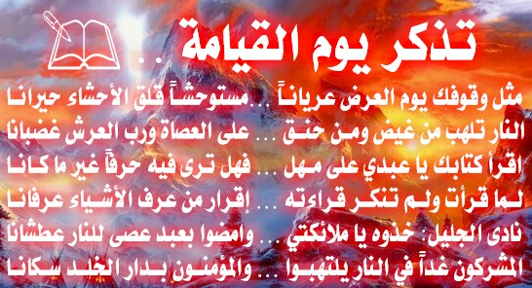
4- ليثيب الذين صدَّقوا بالله, واتَّبَعوا رسوله, وعملوا الصالحات:
** أولئك لهم مغفرة لذنوبهم ورزق كريم, وهو الجنة.
5- والذين سعوا في الصدِّ عن سبيل الله وتكذيب رسله وإبطال آياتنا مشاقين الله مغالبين أمره:
** أولئك لهم أسوأ العذاب وأشده ألمًا.
القرآن الكريم هو الحق المنزل
6- ويعلم الذين أُعطوا العلم (مؤمنو أهل الكتاب كعبد الله بن سلام وأصحابه) أن القرآن الذي أُنزل إليك من ربك هو الحق.
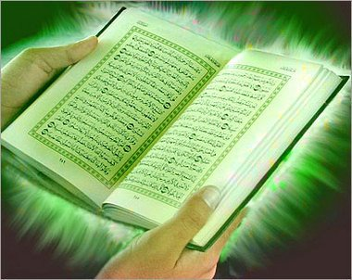
- ويرشد إلى طريق الله, العزيز الذي لا يغالَب ولا يمانع, بل قهر كل شيء وغلبه, المحمود في أقواله وأفعاله وشرعه.
استهزاء كفار مكة بالنبي صلى الله عليه وسلم
7- وقال الذين كفروا بعضهم لبعض استهزاء:
هل ندلكم على رجل (يريدون محمدًا صلى الله عليه وسلم) يخبركم أنكم إذا متم وتفرقت أجسامكم كل تفرُّق, إنكم ستُحيون وتُبعثون من قبوركم؟ قالوا ذلك مِن فرط إنكارهم.
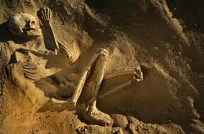
8- هذا الرجل أختلق على الله كذبًا أم به جنون, فهو يتكلم بما لا يدري؟ ليس الأمر كما قال الكفار, بل محمد أصدق الصادقين. والذين لا يصدقون بالبعث ولا يعملون من أجله في العذاب الدائم في الآخرة, والضلال البعيد عن الصواب في الدنيا.
قدرة الله تعالى في الكون
9- أفلم ير هؤلاء الكفار الذين لا يؤمنون بالآخرة عظيم قدرة الله فيما بين أيديهم وما خلفهم من السماء والأرض مما يبهر العقول, وأنهما قد أحاطتا بهم؟
** إن نشأ نخسف بهم الأرض, كما فعلنا بقارون.

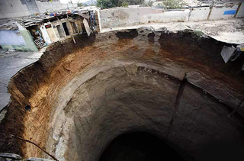

** أو ننزل عليهم قطعًا من العذاب:
كما فعلنا بقوم شعيب, فقد أمطرت السماء عليهم نارًا فأحرقتهم. إن في ذلك الذي ذكرنا من قدرتنا لَدلالة ظاهرة لكل عبد راجع إلى ربه بالتوبة, ومقر له بتوحيده, ومخلص له في العبادة.
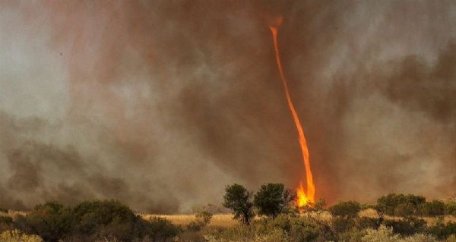

""""""""""""""""""""""""""""
نهاية الحزب 43 (سبأ)
أنباء داود وسليمان عليهما السلام
10- ولقد آتينا داود نبوة, وكتابًا وعلمًا, وقلنا للجبال والطير: سبِّحي معه, وألنَّا له الحديد, فكان كالعجين يتصرف فيه كيف يشاء.
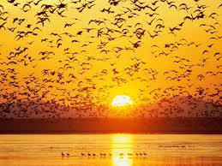
11- أن اعمل دروعًا تامات واسعات وقدِّر المسامير في حِلَق الدروع, فلا تعمل الحلقة صغيرة فتَضْعُف, فلا تقوى الدروع على الدفاع, ولا تجعلها كبيرة فتثقُل على لابسها, واعمل يا داود أنت وأهلك بطاعة الله, إني بما تعملون بصير لا يخفى عليَّ شيء منها.
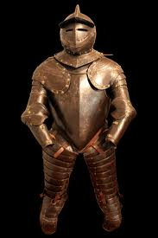
12- وسخَّرنا لسليمان الريح تجري من أول النهار إلى انتصافه مسيرة شهر, ومن منتصف النهار إلى الليل مسيرة شهر بالسير المعتاد.
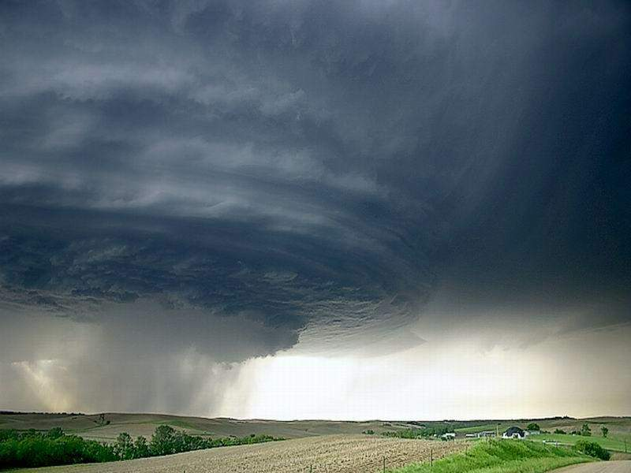
- وأسلنا له النحاس كما يسيل الماء, يعمل به ما يشاء( أي النحاس فأجريت ثلاثة أيام بلياليهن كجري الماء وعمل الناس إلى اليوم مما أعطي سليمان ) .
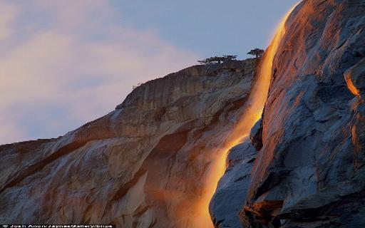
- وسخَّرنا له من الجن من يعمل بين يديه بإذن ربه, ومن يعدل منهم عن أمرنا الذي أمرناه به من طاعة سليمان نذقه من عذاب النار المستعرة(النار في الآخرة وقيل في الدنيا بأن يضربه ملك بسوط منها ضربة تحرقه).
13- يعمل الجن لسليمان ما يشاء من مساجد للعبادة.
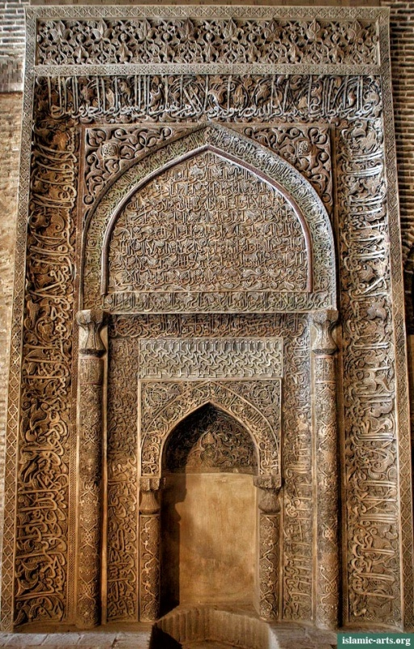
- وصور من نحاس وزجاج, وقِصَاع كبيرة كالأحواض التي يجتمع فيها الماء يجتمع على الجفنة ألف رجل يأكلون منها.
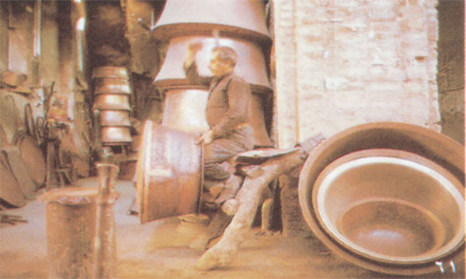
- وقدور ثابتات لها قوائم لا تتحرك من أماكنها لعظمهن تتخذ من الجبال باليمن يصعد إليها بالسلالم ,وقلنا يا آل داود: اعملوا شكرًا لله على ما أعطاكم, وذلك بطاعته وامتثال أمره, وقليل من عبادي من يشكر الله كثيرًا, وكان داود وآله من القليل.
موت سليمان عليه السلام وعلم الغيب
14- فلما قضينا على سليمان بالموت وقد مكث قائما على عصاه حولا ميتا والجن تعمل تلك الأعمال الشاقة على عادتها لا تشعر بموته ,وما دلَّ الجن على موته إلا الأرَضَةُ تأكل عصاه التي كان متكئًا عليها.
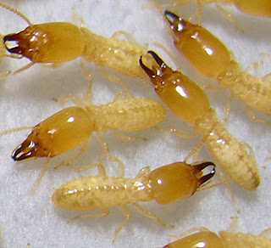
- فوقع سليمان على الأرض, عند ذلك علمت الجن أنهم لو كانوا يعلمون الغيب ما أقاموا في العذاب المذلِّ والعمل الشاق لسليمان؛ ظنا منهم أنه من الأحياء. وفي الآية إبطال لاعتقاد بعض الناس أن الجن يعلمون الغيب; إذ لو كانوا يعلمون الغيب لعلموا وفاة سليمان عليه السلام, ولما أقاموا في العذاب المهين.
قبيلة سبأ في اليمن
15- لقد كان لقبيلة سبأ بـ "اليمن" في مسكنهم دلالة على قدرتنا: بستانان عن يمين وشمال, كلوا من رزق ربكم, واشكروا له نعمه عليكم.
- فإن بلدتكم كريمة ليس فيها سباخ ولا بعوضة ولا ذبابة ولا برغوث ولا عقرب ولا حية ويمر الغريب فيها وفي ثيابه قمل فيموت لطيب هوائها, وربكم غفور لكم.
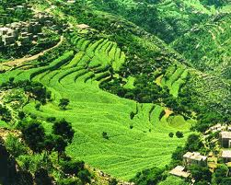
16- فأعرضوا عن أمر الله وشكره وكذبوا الرسل:فأرسلنا عليهم السيل الجارف الشديد الذي خرَّب السد وأغرق البساتين, وبدَّلناهم بجنتيهم المثمرتين جنتين ذواتَيْ أكل خمط, وهو الثمر المر الكريه الطعم, وأثْل وهو شجر شبيه بالطَّرْفاء لا ثمر له, وقليل من شجر النَّبْق كثير الشوك.
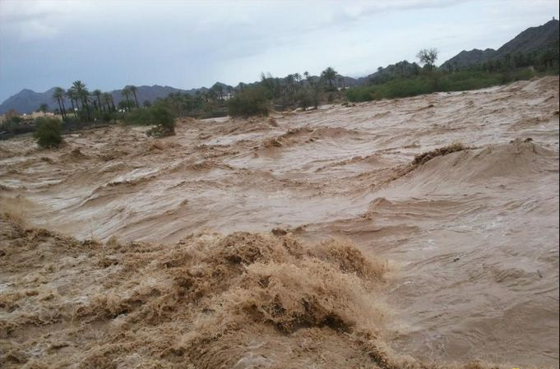
17- ذلك التبديل من خير إلى شر بسبب كفرهم, وعدم شكرهم نِعَمَ الله, وما نعاقب بهذا العقاب الشديد إلا الجَحود المبالغ في الكفر, يجازى بفعله مثلا بمثل.
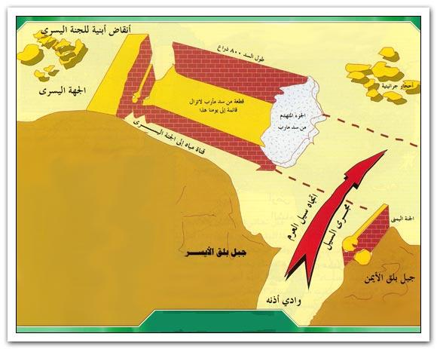
18- وجعلنا بين أهل "سبأ" -وهم "باليمن"- والقرى التي باركنا فيها -وهي "الشام"- مُدنًا متصلة يُرى بعضها من بعض, وجعلنا السير فيها سيرًا مقدَّرًا من منزل إلى منزل لا مشقة فيه, وقلنا لهم: سيروا في تلك القرى في أيِّ وقت شئتم من ليل أو نهار, آمنين لا تخافون عدوًّا, ولا جوعًا ولا عطشًا.
19- فبطغيانهم ملُّوا الراحة والأمن ورغد العيش, وقالوا: ربنا اجعل قُرانا متباعدة; ليبعد سفرنا بينها, فلا نجد قرى عامرة في طريقنا, وظلموا أنفسهم بكفرهم فأهلكناهم, وجعلناهم عبرًا وأحاديث لمن يأتي بعدهم, وفَرَّقناهم كل تفريق وخربت بلادهم, إن فيما حل "بسبأ" لَعبرة لكل صبَّار على المكاره والشدائد, شكور لنعم الله تعالى.
إضلال إبليس لبني آدم
20- ولقد ظن إبليس ظنًا غير يقين أنه سيضل بني آدم, وأنهم سيطيعونه في معصية الله, فصدَّق ظنه عليهم, فأطاعوه وعصوا ربهم إلا فريقًا من المؤمنين بالله, فإنهم ثبتوا على طاعة الله.
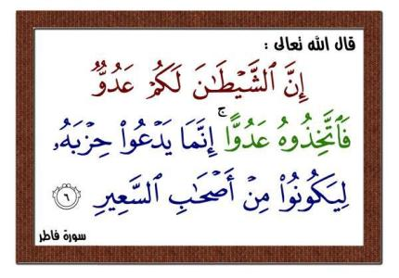
21- وما كان لإبليس على هؤلاء الكفار مِن قهر على الكفر, ولكن حكمة الله اقتضت تسويله لبني آدم; ليظهر ما علمه سبحانه في الأزل؛ لنميز مَن يصدِّق بالبعث والثواب والعقاب ممن هو في شك من ذلك. وربك على كل شيء حفيظ, يحفظه ويجازي عليه.
22- قل -أيها الرسول- للمشركين:
ادعوا الذين زعمتموهم شركاء لله فعبدتموهم من دونه من الأصنام والملائكة والبشر, واقصدوهم في حوائجكم, فإنهم لن يجيبوكم, فهم لا يملكون وزن نملة صغيرة في السموات ولا في الأرض, وليس لهم شِرْكة فيهما, وليس لله من هؤلاء المشركين معين على خلق شيء, بل الله -سبحانه وتعالى- هو المتفرد بالإيجاد, فهو الذي يُعْبَدُ وحده, ولا يستحق العبادة أحد سواه.

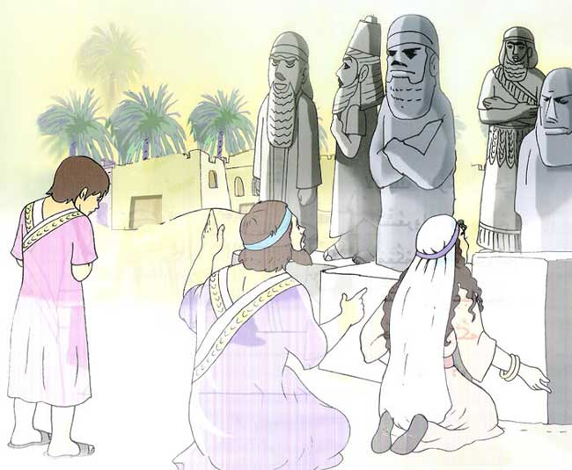
23- ولا تنفع شفاعة الشافع عند الله تعالى إلا لمن أذن له. ومن عظمته وجلاله عز وجل أنه إذا تكلم سبحانه بالوحي فسمع أهل السموات كلامه أُرعدوا من الهيبة, حتى يلحقهم مثل الغشي, فإذا زال الفزع عن قلوبهم سأل بعضهم بعضًا: ماذا قال ربكم؟
قالت الملائكة: قال الحق, وهو العليُّ بذاته وقهره وعلوِّ قدْره, الكبير على كل شيء.
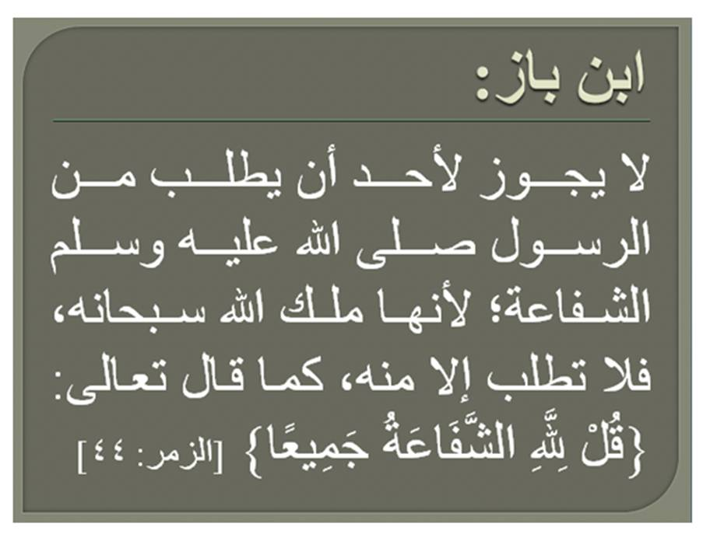
""""""""""""""""""""""""""""
أول ربع من الحزب 44 (سبأ)
هو الله
24- قل -أيها الرسول- للمشركين: مَن يرزقكم من السموات بالمطر, ومن الأرض بالنبات والمعادن وغير ذلك؟ فإنهم لا بدَّ أن يُقِرُّوا بأنه الله, وإن لم يُقِرُّوا بذلك فقل لهم: الله هو الرزاق, وإنَّ أحد الفريقين منا ومنكم لعلى هدى متمكن منه, أو في ضلال بيِّن منغمس فيه.
25- قل:
لا تُسألون عن ذنوبنا, ولا نُسأل عن أعمالكم; لأننا بريئون منكم ومِن كفركم.
26- قل:
ربنا يجمع بيننا وبينكم يوم القيامة, ثم يقضي بيننا بالعدل, وهو الفتَّاح الحاكم بين خلقه, العليم بما ينبغي أن يُقْضى به, وبأحوال خلقه, لا تخفى عليه خافية.
27- قل:
أروني بالحجة والدليل الذين ألحقتموهم بالله وجعلتموهم شركاء له في العبادة, هل خلقوا شيئًا؟ ليس الأمر كما وصفوا, بل هو المعبود بحق الذي لا شريك له, العزيز في انتقامه ممن أشرك به، الحكيم في أقواله وأفعاله وتدبير أمور خلقه.
28- وما أرسلناك -أيها الرسول- إلا للناس أجمعين مبشرًا بثواب الله, ومنذرًا عقابه, ولكن أكثر الناس لا يعلمون الحق, فهم معرضون عنه.
29- ويقول هؤلاء المشركون مستهزئين: متى هذا الوعد الذي تَعِدوننا أن يجمعنا الله فيه, ثم يقضي بيننا, إن كنتم صادقين فيما تعدوننا به؟
يوم القيامة آت لا محالة
30- قل لهم -أيها الرسول-:
لكم ميعاد هو آتيكم لا محالة, وهو ميعاد يوم القيامة, لا تستأخرون عنه ساعة للتوبة, ولا تستقدمون ساعةً قبله للعذاب. فاحذروا ذلك اليوم, وأَعِدُّوا له عدته.
31- وقال الذين كفروا:
لن نصدِّق بهذا القرآن ولا بالذي تَقَدَّمَه من التوراة والإنجيل والزبور, فقد كذَّبوا بجميع كتب الله.
حديث النار
ولو ترى -أيها الرسول- إذ الظالمون محبوسون عند ربهم للحساب, يتراجعون الكلام فيما بينهم, كل يُلْقي بالعتاب على الآخر, لرأيت شيئًا فظيعا.
** يقول المستضعفون للذين استكبروا -وهم القادة والرؤساء الضالون المضلون-: لولا أنتم أضللتمونا عن الهدى لكنا مؤمنين بالله ورسوله.
32- قال الرؤساء للذين استُضعِفوا:
أنحن منعناكم من الهدى بعد إذ جاءكم؟ بل كنتم مجرمين إذ دخلتم في الكفر بإرادتكم مختارين.
33- وقال المستضعفون لرؤسائهم في الضلال:
بل تدبيركم الشر لنا في الليل والنهار هو الذي أوقعنا في التهلكة, فكنتم تطلبون منا أن نكفر بالله, ونجعل له شركاء في العبادة, وأسرَّ كُلٌّ من الفريقين الحسرة حين رأوا العذاب الذي أُعدَّ لهم, وجعلنا الأغلال في أعناق الذين كفروا, لا يعاقَبون بهذا العقاب إلا بسبب كفرهم بالله وعملهم السيئات في الدنيا. وفي الآية تحذير شديد من متابعة دعاة الضلال وأئمة الطغيان.
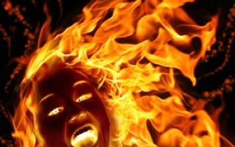
34- وما أرسلنا في قرية من رسول يدعو الى توحيد الله وإفراده بالعبادة, إلا قال المنغمسون في اللذات والشهوات من أهلها:
إنَّا بالذي جئتم به -أيها الرسل- جاحدون.
35- وقالوا: نحن أكثر منكم أموالا وأولادًا, والله لم يعطنا هذه النعم إلا لرضاه عنا, وما نحن بمعذَّبين في الدنيا ولا في الآخرة.
36- قل لهم -أيها الرسول-:
إن ربي يوسِّع الرزق في الدنيا لمن يشاء مِن عباده, ويضيِّق على مَن يشاء, لا لمحبة ولا لبغض, ولكن يفعل ذلك اختبارًا, ولكن أكثر الناس لا يعلمون أن ذلك اختبار لعباده؛ لأنهم لا يتأملون.
37- وليست أموالكم ولا أولادكم بالتي تقربكم عندنا قربى, وترفع درجاتكم, لكن مَن آمن بالله وعمل صالحًا فهؤلاء لهم ثواب الضعف من الحسنات, فالحسنة بعشر أمثالها إلى ما يشاء الله من الزيادة, وهم في أعالي الجنة آمنون من العذاب والموت والأحزان.
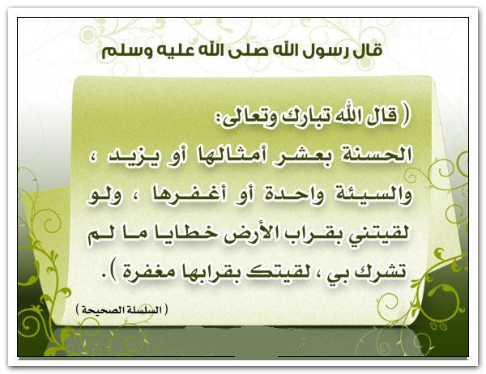
38- والذين يسعون في إبطال حججنا, ويصدون عن سبيل الله مشاقين مغالبين, هؤلاء في عذاب جهنم يوم القيامة, تحضرهم الزبانية, فلا يخرجون منها.
للمغترين بالأموال والأولاد
39- قل -أيها الرسول- لهؤلاء المغترين بالأموال والأولاد: إن ربي يوسِّع الرزق على مَن يشاء من عباده, ويضيِّقه على مَن يشاء؛ لحكمة يعلمها, ومهما أَعْطَيتم من شيء فيما أمركم به فهو يعوضه لكم في الدنيا بالبدل, وفي الآخرة بالثواب, وهو -سبحانه- خير الرازقين, فاطلبوا الرزق منه وحده, واسعَوا في الأسباب التي أمركم بها.
40- واذكر -أيها الرسول- يوم يحشر الله المشركين والمعبودين من دونه من الملائكة, ثم يقول للملائكة على وجه التوبيخ لمن عبدهم:
أهؤلاء إياكم كانوا يعبدون مِن دوننا؟
41- قالت الملائكة: ننزهك يا ألله عن أن يكون لك شريك في العبادة, أنت وليُّنا الذي نطيعه ونعبده وحده, بل كان هؤلاء يعبدون الشياطين, أكثرهم بهم مصدقون ومطيعون.
42- ففي يوم الحشر لا يملك المعبودون للعابدين نفعًا ولا ضرًّا, ونقول للذين ظلموا أنفسهم بالشرك والمعاصي: ذوقوا عذاب النار التي كنتم بها تكذبون.
تكذيب كفار مكة للنبي صلى الله عليه وسلم
43- وإذا تتلى على كفار "مكة" آيات الله واضحات قالوا: ما محمد إلا رجل يرغب أن يمنعكم عن عبادة الآلهة التي كان يعبدها آباؤكم, وقالوا: ما هذا القرآن الذي تتلوه علينا -يا محمد- إلا كذب مختلق, جئتَ به من عند نفسك, وليس مِن عند الله, وقال الكفار عن القرآن لما جاءهم: ما هذا إلا سحر واضح.
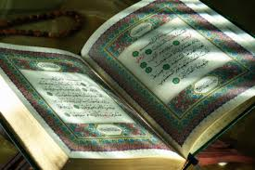
44- وما أنزلنا على الكفار مِن كُتُب يقرؤونها قبل القرآن فتدلهم على ما يزعمون من أن ما جاءهم به محمد سحر, وما أرسلنا إليهم قبلك -أيها الرسول- من رسول ينذرهم بأسنا.
45- وكذَّب الذين من قبلهم كعاد وثمود رسلنا, وما بلغ أهل "مكة" عُشرَ ما آتينا الأمم السابقة من القوة, وكثرة المال, وطول العمر وغير ذلك من النعم, فكذبوا رسلي فيما جاؤوهم به فأهلكناهم, فانظر -أيها الرسول- كيف كان إنكاري عليهم وعقوبتي إياهم؟
""""""""""""""""""""""""""""
نصف الحزب 44 (سبأ)
أقوال الرسول صلى الله عليه وسلم للكفار
46- قل -أيها الرسول- لهؤلاء المكذبين المعاندين:
إنما أنصح لكم بخصلة واحدة أن تنهضوا في طاعة الله اثنين اثنين وواحدًا واحدًا, ثم تتفكروا في حال صاحبكم رسول الله صلى الله عليه وسلم وفيما نسب إليه, فما به من جنون, وما هو إلا مخوِّف لكم, ونذير من عذاب جهنم قبل أن تقاسوا حرها.
47- قل -أيها الرسول- للكفار: ما سألتكم على الخير الذي جئتكم به من أجر فهو لكم, ما أجري الذي أنتظره إلا على الله المطَّلِع على أعمالي وأعمالكم, لا يخفى عليه شيء فهو يجازي الجميع, كلٌّ بما يستحقه.
48- قل -أيها الرسول- لمن أنكر التوحيد ورسالة الإسلام: إن ربي يقذف الباطل بحجج من الحق, فيفضحه ويهلكه, والله علام الغيوب, لا يخفى عليه شيء في الأرض ولا في السماء.
49- قل -أيها الرسول-: جاء الحق والشرع العظيم من الله, وذهب الباطل واضمحلَّ سلطانه, فلم يبق للباطل شيء يبدؤه ويعيده.
50- قل:
إن مِلْت عن الحق فإثم ضلالي على نفسي, وإن استقمت عليه فبوحي الله الذي يوحيه إليَّ, إن ربي سميع لما أقول لكم, قريب ممن دعاه وسأله.
51- ولو ترى -أيها الرسول- إذ فَزِعَ الكفار حين معاينتهم عذاب الله, لرأيت أمرًا عظيمًا, فلا نجاة لهم ولا مهرب, وأُخذوا إلى النار من موضع قريب التناول.
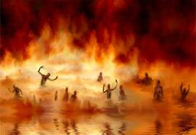
52- وقال الكفار -عندما رأوا العذاب في الآخرة-:
آمنا بالله وكتبه ورسله, وكيف لهم تناول الإيمان في الآخرة ووصولهم له من مكان بعيد؟ قد حيل بينهم وبينه, فمكانه الدنيا, وقد كفروا فيها.
53- وقد كفروا بالحق في الدنيا, وكذبوا الرسل, ويرمون بالظن من جهة بعيدة عن إصابة الحق, ليس لهم فيها مستند لظنهم الباطل, فلا سبيل لإصابتهم الحق, كما لا سبيل للرامي إلى إصابة الغرض من مكان بعيد.
غلق باب التوبة
54- وحيل بين الكفار وما يشتهون من التوبة والعودة إلى الدنيا ليؤمنوا, كما فعل الله بأمثالهم من كفرة الأمم السابقة, إنهم كانوا في الدنيا في شَكٍّ من أمر الرسل والبعث والحساب, مُحْدِث للريبة والقلق, فلذلك لم يؤمنوا.
""""""""""""""""""""""""""""
انتهى التفسير المصور لسورة سبأ
""""""""""""""""""""""""""""
المراجع:
1- تفسير الجلالين.
2- التفسير الميسر.
×÷×÷×÷×÷×÷×÷×÷×÷×÷×÷×÷×
وصلى الله تعالى وسلم على نبينا محمد
وعلى آله وصحبه وسلم تسليماً كثيراً

تم الانتهاء من هذا الكتاب بإذن الله تعالى ومشيئته
يوم الأربعاء 24/1/1435هـ الموافق 27/11/2013م
---------------------------
ahmedaly240@hotmail.com
ahmedaly2407@gmail.com

